Приложение
Утверждено приказом
ГАОУ ДПО ИРО РТ
от 15.12.2025 №491
Положение
о республиканском конкурсе методических материалов
«Мы вместе»
1. Общие положения
1.1. Настоящее Положение определяет цель, задачи, порядок и регламент проведения республиканского конкурса методических материалов «Мы вместе» (далее – Конкурс).
1.2. Конкурс объявлен государственным автономным образовательным учреждением дополнительного профессионального образования «Институт развития образования Республики Татарстан» (далее – Институт) в рамках мероприятий, приуроченных к Году единства народов России в 2026 году.
1.3. Информация о Конкурсе размещается на официальном сайте Института http://irort.ru.
2. Цель и задачи Конкурса
2.1. Цель Конкурса – привлечение особого внимания к актуальным вопросам формирования у детей чувства гражданской идентичности и принадлежности к единой многонациональной Родине.
2.2. Задачи Конкурса – выявление и распространение успешных педагогических практик формирования гражданской идентичности, привития любви к Родине и уважения к представителям разных народов, проживающих на территории Российской Федерации; развитие культурного разнообразия, поощрение интереса к традициям, обычаям и культуре всех народов нашей страны.
3. Участники Конкурса
3.1. Участниками Конкурса могут быть учителя начальных классов; педагоги групп продленного дня; педагоги дополнительного образования, работающие с младшими школьниками; методисты отделов образования, курирующие начальное образование; воспитатели дошкольных образовательных организаций, классные руководители и учителя-предметники 5-х классов в рамках преемственности; специалисты иных организаций, занимающиеся вопросами воспитания, образования и просвещения на уровне начального общего образования.
4. Сроки и порядок проведения Конкурса
4.1. Конкурс проводится в заочной форме по следующим номинациям:
«Лучший урок (занятие) в Год единства народов России» (авторская разработка);
«Лучшее внеурочное мероприятие в Год единства народов России» (авторская разработка);
«Лучший дидактический материал в Год единства народов России» (авторский продукт);
«Лучший проект в Год единства народов России» (междисциплинарный/межпредметный);
«Лучшая практика работы с родителями в Год единства народов России» (модель организации взаимодействия педагога (школы) с семьей);
«Лучший авторский видеоролик в Год единства народов России» (о значимых событиях и героях в истории региона);
«Лучшее эссе в Год единства народов России» (творческая письменная работа);
«Лучший социальный проект в Год единства народов России» (модель социального партнерства с разными сообществами);
Произвольная (принимаются оригинальные работы по теме конкурса, не вошедшие в перечень предыдущих номинаций).
4.2. Конкурсные работы могут быть представлены в следующих формах:
методические разработки (урока/занятия);
педагогические инновационные проекты (творческие, исследовательские, социальные и др.);
статьи/эссе;
мультимедийные презентации;
методические видеопроекты;
дидактические материалы;
мастер-классы;
чек-лист;
описание проведения мероприятий по организации помощи ветеранам и участникам спецопераций;
волонтерские инициативы, благотворительность;
квесты, веб-квесты, флешмобы;
фотозоны; мобильные выставочные проекты;
авторский календарь на 2026 год по теме конкурса;
иное, соответствующее целям и задачам Конкурса.
4.3. Для участия в Конкурсе необходимо оплатить организационный взнос в размере 950 руб. на один продукт. Количество авторов-разработчиков на один продукт – 1-2 чел.
4.4. Участники Конкурса до 31 января 2026 года заполняют заявку по ссылке https://forms.yandex.ru/u/693baec590fa7b166b5518f9, отправляют конкурсную работу (или предоставляют ссылку) и отсканированную квитанцию об оплате в электронном виде на конкурсный адрес sagiltal2022@mail.ru с пометкой Номинация Фамилия ИО участника (например, Лучший урок, Иванов А.Б.).
4.5. Конкурс проводится в три этапа:
I этап: с 22 декабря 2025 года по 31 января 2026 г. – прием конкурсных материалов;
II этап: со 02 февраля по 10 февраля 2026 г. – работа жюри Конкурса;
III этап: с 11 февраля по 16 февраля 2026 г. – подведение итогов Конкурса.
Результаты Конкурса будут размещены на официальном сайте Института.
5. Требования к содержанию и оформлению конкурсных материалов
5.1. На Конкурс представляется авторская работа. Необходимо соблюдение законодательства об авторском праве (наличие ссылок на авторов (источники) использованных цитат, фото- и видеоизображений, списка использованных источников и литературы).
5.2. Педагогическая практика не должна противоречить общепризнанным этическим нормам и законодательству Российской Федерации.
5.3. Конкурсные работы могут представляться на русском и татарском языках.
5.4. Формат документа *.doc (А4), шрифт Times New Roman, кегль – 14, межстрочный интервал – одинарный. Все поля – 2 см, абзацные отступы (красная строка) – 1,25 см. Выравнивание текста – по ширине.
5.5. Примерная структура конкурсных работ:
– общий объем – не более 5 листов (без приложений); объем основной части – не менее половины всей рукописи; объем электронных приложений (при наличии) не лимитируется (ссылки на них в тексте обязательны). Длительность видеоматериала – не более 3 мин; фотоотчет – не более 5 фотографий.
– титульный лист (полное наименование образовательной организации в соответствии с Уставом, название Конкурса, номинация, тема работы, фамилия, имя, отчество, должность автора(ов).
– пояснительная записка (актуальность, цели и задачи, ожидаемые результаты и др.).
– основная часть (содержательная часть).
– заключение (результативность практики).
– список использованных источников (не больше 3).
– дополнительные материалы при наличии (возможны ссылки).
6. Порядок и регламент оценки конкурсных работ
6.1. Для организации, проведения Конкурса, оценивания конкурсных работ и подведения итогов создаются оргкомитет и жюри.
6.2. Присланные на Конкурс работы не возвращаются, рецензии авторам не выдаются, апелляции не принимаются. Во время проведения Конкурса замена работ, приложений к ним не производится. Решение жюри является окончательным и пересмотру не подлежит.
6.3. Не принимаются материалы, которые были опубликованы ранее или участвовали в других конкурсах и заняли призовые места.
6.4. Конкурсные работы на предварительном этапе пройдут экспертную оценку, включающую в себя проверку на плагиат (заимствование) и генерацию контента с использованием искусственного интеллекта. Материалы аннулируются, если не подтверждают авторство (степень оригинальности должна быть не менее 50%).
6.5. Конкурсные материалы оцениваются по балльной системе на основе следующих показателей:
Критерии оценки | Оценка
соответствие работы теме, цели и задачам Конкурса | 0 – 5
глубина содержательного наполнения работы | 0 – 5
оригинальный, авторский подход содержания работы | 0 – 5
использование интерактивных технологий, в т.ч. ресурсов социальных сетей, мобильных приложений и др. источников информаций | 0 – 5
наличие качественных и количественных показателей результатов, их социально-воспитательная значимость, ссылки на информационные ресурсы | 0 – 5
соответствие материалов техническим требованиям; языковая культура, эстетичность; качество и художественная подача видеоматериалов (грамотное использование редакторов, спецэффектов, визуальных образов, анимации; музыкальное сопровождение, качество звука и т.д.) | 0 – 5
особое мнение эксперта | 0 – 5
максимальное количество баллов | 35

7. Подведение итогов Конкурса и награждение
7.1. По итогам Конкурса определяются победители (I, II, III место) и лауреаты в каждой номинации. При равенстве набранных баллов определяется несколько победителей.
7.2. Победители и призеры награждаются дипломами 1, 2, 3 степени. Конкурсанты, не вошедшие в число победителей и лауреатов, получают сертификаты участников.
7.3. Жюри имеет право дополнительно отметить оригинальные работы, заслуживающие особого внимания. В случае учреждения дополнительных номинаций победители награждаются дипломами.
7.4. Лучшие работы могут быть рекомендованы к публикации в периодических изданиях Института.
7.5. Информация об итогах Конкурса размещается на официальном сайте Института http://irort.ru.
7.6. Дипломы и сертификаты предоставляются в электронном виде в PDF-формате (сертификаты и дипломы оформляются по данным полученных заявок, замене не подлежат).
8. Особые условия
8.1. Факт подачи материалов на участие в конкурсном отборе означает согласие участника:
– с настоящим Положением;
– на передачу исключительных прав на конкурсные материалы ГАОУ ДПО ИРО РТ, включая право на их обнародование, размещение в средствах массовой информации (Интернет, печатные издания, радио, телевидение, сайт и др.), использование в просветительских и образовательных целях без дополнительного разрешения и без выплаты авторского вознаграждения;
– на обработку персональных данных в соответствии с политикой в отношении обработки персональных данных в ГАОУ ДПО ИРО РТ.
8.2. В случае непредвиденных обстоятельств Институт имеет право вносить дополнения или коррективы в настоящее Положение.

9. Оплата услуги
В любом онлайн-банке открыть QR-код, из двух квитанций необходимо открыть квитанцию Д: ДК МФ РТ «ГАОУ ДПО ИРО РТ», заполнить поля (период: апрель; вид услуги: конкурс, ФИО обучающегося, сумма: 950 - оплатить).

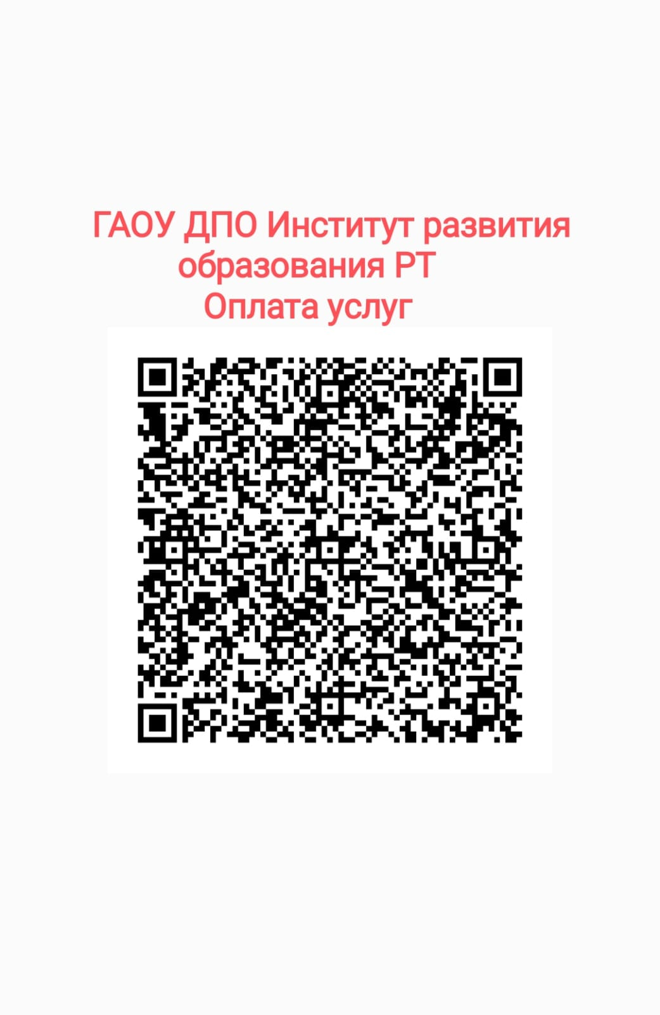

Дополнительная информация по вопросам проведения Конкурса:
Сагдиева Ильсия Талгатовна, старший преподаватель кафедры дошкольного и начального общего образования ГАОУ ДПО «Институт развития образования Республики Татарстан»; тел. 8 927 40 592 02; sagiltal2022@mail.ru

